НАЗВАНИЕ СТАТЬИ

С.И. Петров, Б.Г. Иванов, В.И. Петров
зав. кафедрой, профессор, д.т.н.; доцент, к.э.н.; аспирант
МГТУ им. Н.Э.Баумана, г. Москва
prefix@domain.ru, author2@mail.ru, author3@mail.ru

Аннотация — краткая характеристика статьи. Аннотация показывает отличительные особенности и достоинства издаваемого произведения, помогает читателям сориентироваться в их выборе. Размер аннотации – не более 5-6 строк (не более 400 знаков с пробелами).

TITLE OF THE ARTICLE

Sergey Petrov, Boris Ivanov, Vladimir Petrov
Head of department, professor, Doctor of Technical Sc.; associate professor, PhD; postgraduate
Bauman University, Moscow
prefix@domain.ru, another_author@mailservice.ru

Abstract - a brief description of the article. Abstract shows the distinctive features and advantages of published work, helps readers navigate their choice. Size of abstracts is no more than 5-6 lines (no more than 400 characters including spaces).

Введение
Тезисы — кратко сформулированные основные положения, главные мысли научного труда, статьи, доклада, курсовой или дипломной работы и т. д.
Этот файл подготовлен в соответствии с правилами и может быть использован в качестве шаблона.
Файл с текстом тезисов в формате *.doc, оформленным строго в соответствии с приведенными требованиями, направляется на электронный адрес baev_controlling@mail.ru. Просим Вас назвать файл доклада фамилией первого автора в русскоязычном написании, например Иванов.doc.
Тезисы, полученные после срока сдачи, а также оформленные с нарушением настоящих требований, в том числе, с небрежными рисунками и неправильно оформленными формулами, приниматься к публикации не будут.
Оргкомитет Конгресса оставляет за собой право вносить изменения (главным образом оформительского характера) в тексты статей при подготовке сборника к публикации, не уведомляя об этом авторов.

Требования к оформлению тезисов
Для публикации необходимо предоставить компьютерный вариант тезисов (набранный в Microsoft Word).
Материал размещается на странице формата А4 (210 x 297 мм), все поля по 20 мм. Весь текст набирается шрифтом Times New Roman Cyr размером 12 пт. Абзацный отступ 12,5 мм. Интервал – 1,15 пт. Дополнительный интервал между абзацами – 0 пт. Между абзацами не следует ставить пустые строки. Переносы не допускаются. Выравнивание границ текста – по ширине. Общий объём текста от 14 000 до 20 000 знаков с пробелами или 7-12 страниц формата А4, включая выходную информацию и библиографию.
Все сокращения (в том числе аббревиатуры) в тексте должны быть расшифрованы. Используемые в статьях термины, единицы измерения и условные обозначения должны быть общепринятыми. Убедительно просим проверять текст на наличие орфографических и синтаксических ошибок, а файлы на наличие вирусов.
В тексте допускается выделение слов или фраз полужирным или курсивным начертанием. Подчеркивание не допускается.
Просьба различать тире и дефис!
Перед названием раздела необходимо оставить пустую строку. После названия раздела точка не ставится.
Рисунки должны быть выполнены аккуратно в любом формате, импортируемом Microsoft Word, их размеры не должны превышать размер текстового поля. Если рисунок состоит из нескольких объектов, все они должны быть объединены в один объект. Все рисунки должны быть пронумерованы и подписаны, как указано в примере. Подписи к рисункам рекомендуется выполнять шрифтом Times New Roman, 12 пт, курсив. После подписи к рисунку необходимо оставить пустую строку. Рисунки необходимо выполнять черно-белыми, либо в оттенках серого. Цветные рисунки и фотографии не допускаются.

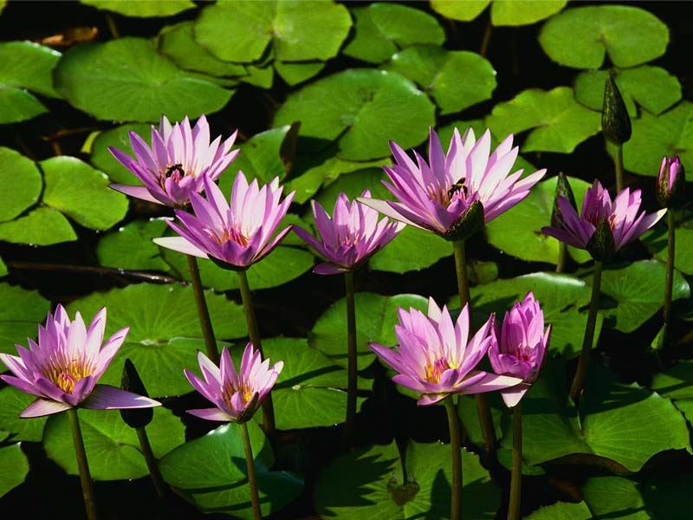
Рис. 1. Водяные лилии

Формулы должны быть набраны при помощи встроенного редактора Equation Editor. Использование других редакторов формул, таких как MathType, не приветствуется. Формулы располагаются по центру строки, нумерация формул сквозная по всему тексту, номера формул располагаются справа.
Математические символы переменных как в тексте, так и на иллюстрациях должны быть набраны: латинские – курсивом, русские и греческие – прямые; слова-операторы (min, max, sin, cos и т.п.) – прямые.
Если в тексте присутствуют таблицы, они также должны быть пронумерованы и подписаны. Подпись таблиц осуществляется в верхнем правом углу, как указано в примере. Как и для рисунков, заголовки и содержимое таблиц следует набирать шрифтом размером 12 пт. После таблицы необходимо оставить пустую строку.
Таблица 1
Крупнейшие реки России
№ п/п | Название | Длина, км | Площадь бассейна, тыс. Км
1 | Лена | 4320 | 2418
2 | Енисей (с Бий-Хемом) | 4130 | 2707
3 | Обь (с Катунью) | 4070 | 2425
4 | Волга | 3690 | 1380

Список с использованием буллитов оформляются на основе приведенного ниже примера:
- маркер – тире;
- отступы – как в примере;
- если в конце строки стоит точка с запятой, то следующая строка начинается с маленькой буквы. В конце списка буллитов ставится точка.

Нумерованный список оформляется как в приведенном ниже примере:
- Числа оформляются арабскими цифрами. Отступы – как в примере.
- После числа ставится точка.
- После точки текст пишется с заглавной буквы. В конце текста ставится точка.

При ссылке на источник после упоминания о нем в тексте проставляют в квадратных скобках номер, под которым он значится в списке литературы, например, [9]. Возможен вариант указания фамилии автора и года выпуска, например (Иванов, 2012).
Список литературы оформляется по ГОСТ 7.1-84 "Библиографическое описание документа. Общие требования и правила оформления". Пример оформления приведен ниже. Перед списком литературы ставится слово «Литература» без точки.

Оформление тезисов
1 строка – название статьи – по центру строки прописными буквами прямым полужирным шрифтом Arial Cyr, 14 пт.
2 строка – пустая.
3 строка – инициалы и фамилии авторов - по центру, строчными буквами прямым полужирным шрифтом Times New Roman Cyr, 14 пт
4 строка – сведения об авторах – должность, ученое звание, степень. Сведения о нескольких авторах размещать через точку с запятой в порядке появления авторов.
5 строка – сокращенное название организации и город (через запятые) – по центру курсивом Times New Roman Cyr, 12 пт. Если авторы представляют разные организации, то организации и города, разделенные точкой с запятой в порядке появления авторов.
6 строка – e-mail авторов – по центру курсивом Times New Roman Cyr, 12 пт.
7 строка – пустая.
8 строка – краткая аннотация тезисов.
9 строка – пустая
10 – 17 строка – так же, как и 1-8 строка, но только на английском языке.
18 строка – пустая.
19 строка и далее – текст тезисов.

Литература
- Правила оформления тезисов [Электронный ресурс] Чарновские чтения по организации производства. — М., 2012. — Режим доступа: http://czarnowski.bmstu.ru/works/thesis/. Дата обращения: 31.10.2012.
- Пятницкий Е.С. Синтез систем стабилизации программных движений нелинейных объектов управления // Автоматика и Телемеханика. 1993. № 7.
- Справочник по теории автоматического управления / Под ред. А.А. Красовского. М.: Наука, 1987.
- Шторм Р.В. Теория вероятностей. М.: Мир, 1980. 360 с.

